ДОГОВОР № 1
на организацию питания детей

с. Ахметово «11» января 2023 года

Муниципальное бюджетное общеобразовательное учреждение Средняя образовательная школа им. Ф. Ахмалетдинова села Ахметово муниципального района Кушнаренковский район Республики Башкортостан именуемое в дальнейшем «Заказчик», в лице исполняющего обязанности директора Хаммадиевой Илюзы Рифгатовны, действующего на основании Устава с одной стороны, и Общество с ограниченной ответственностью "Уфимский комбинат детского питания", в лице директора Круглий Ирины Павловны, именуемое в дальнейшем «Исполнитель», действующей на основании Устава, с другой стороны, вместе именуемые «Стороны» и каждый в отдельности «Сторона», с соблюдением требований Гражданского кодекса Российской Федерации, заключили настоящий Договор (далее - Договор) о нижеследующем:

1. ПРЕДМЕТ ДОГОВОРА

1. Исполнитель обязуется оказать услуги по организации питания детей в соответствии с условиями Договора и Технического задания (Приложение № 1 к Договору) являющегося неотъемлемой частью Договора и согласно циклическому меню на основании суточной нормы потребления (Приложение № 2) в соответствии с требованиями норм действующего законодательства Российской Федерации и Республики Башкортостан (Приложение № 3 к Договору), а Заказчик обязуется принять их и оплатить.

1.2. Организовать питание в школе в сроки в соответствии с п.4.1. Договора, качественно и в соответствии с действующим СанПиН 2.3/2.4.3590-20 «Санитарно-эпидемиологические требования к организации общественного питания населения»

1.3. Характеристики, место, срок, объем оказываемых услуг установлены в Техническом задании (Приложение №1 к Договору).
1.4. Оказание услуг осуществляется ежедневно силами Исполнителя на базах пищеблока Заказчика по адресу:
МБОУ СОШ с. Ахметово, расположенного по адресу: 452247 с. Ахметово, ул. Ахмалетдинова, 47.
1.5. Передача Исполнителю Заказчиком необходимых помещений для оказания услуг осуществляется в соответствии с Порядком оформления прав пользования муниципальным имуществом муниципального района Кушнаренковский район Республики Башкортостан утвержденным Решением Совета муниципального района Кушнаренковский район от 16.12.2014 г. № 192 (с изменениями).
1.6. Предоставленные помещения, оборудование и инвентарь должны использоваться Исполнителем только для оказания услуг в рамках настоящего Договора.

2. ЦЕНА ДОГОВОРА И ПОРЯДОК ОПЛАТЫ

2.1. Цена Договора составляет: 592 392,95 (Пятьсот девяносто две тысячи триста девяносто два)
рубля 95 копеек (НДС не предусмотрен), согласно расчетам в Приложении №4.
2.2. Цена Договора является твердой и определяется на весь срок исполнения договора, за исключением случаев, предусмотренных законодательством Российской Федерации.
2.3. Цена Договора формируется с учетом расходов Исполнителя и причитающегося ему вознаграждения, в том числе расходов на страхование, уплату таможенных пошлин, налогов, сборов, других обязательных платежей.
2.4. Форма оплаты - безналичный расчет. Оплата осуществляется Заказчиком безналичным расчетом ежемесячно путем перечисления денежных средств на расчетный счет Исполнителя в течение 7 (семи) рабочих дней по факту оказания услуг, оформленного актом сдачи – приемки оказанных услуг, и представления Исполнителем на оплату платежных документов (счета, счета – фактуры). Платежные документы, акты сдачи – приемки оказанных услуг сдаются не позднее 10 числа месяца, следующего за предшествующим.
2.5. Оплата услуг по настоящему Договору осуществляется в рублях.
2.6. Оплата по настоящему Договору осуществляется Заказчиком за счет средств бюджетных учреждений (в том числе за счет средств федерального бюджета, субсидий бюджета Республики Башкортостан и бюджета муниципального района).
2.7. В случае, если Договор заключается с юридическим лицом или физическим лицом, в том числе зарегистрированным в качестве индивидуального предпринимателя, сумма, подлежащая уплате физическому лицу, уменьшается на размер налогов, сборов и иных обязательных платежей в бюджеты бюджетной системы Российской Федерации, связанных с оплатой Договора, если в соответствии с законодательством Российской Федерации о налогах и сборах такие налоги, сборы и иные обязательные платежи подлежат уплате в бюджеты бюджетной системы Российской Федерации заказчиком.
2.8. В случае начисления Заказчиком Исполнителю неустойки (штрафа, пени) и (или) предъявления требования о возмещении убытков, Стороны подписывают Акт сверки обязательств по Договору,
в котором, в том числе, указываются: сведения о фактически исполненных обязательствах по Договору, сумма, подлежащая оплате в соответствии с условиями Договора, размер неустойки (штрафа, пени) и (или) убытков, подлежащей взысканию, основания применения и порядок расчета неустойки (штрафа, пени)
и (или) убытков, итоговая сумма, подлежащая оплате Исполнителю по Договору.
2.9. В случае подписания Сторонами Акта сверки обязательств по Договору оплата оказанной услуги осуществляется Исполнителю за вычетом соответствующего размера неустойки (штрафа, пени)
и (или) убытков согласно указанному Акту и на основании представленного Исполнителем счета. При этом исполнение обязательства Исполнителя по перечислению неустойки (штрафа, пени) и (или) убытков
в доход бюджета возлагается на Заказчика.

3. ПРАВА И ОБЯЗАННОСТИ СТОРОН
3.1. Заказчик обязан:
3.1.1. Привлекать для проверки предоставленных Поставщиком результатов, предусмотренных Договором, в части их соответствия условиям Договора, экспертов, экспертные организации;
3.1.2.Принимать по акту оказанные Исполнителем Услуги или направлять в адрес Исполнителя мотивированный отказ от их приемки;
3.1.3. Своевременно оплачивать услуги Исполнителя в порядке, предусмотренным настоящим Договором;
3.1.4. Предоставлять Исполнителю информацию, необходимую последнему для качественного
и своевременного оказания услуг по настоящему Договору, а также письменную заявку с указанием наименования, состава и объема услуг;
3.1.5. Совместно с Исполнителем утверждать режим работы пищеблоков.
3.1.6. Обеспечить хранение и сохранность продукции в соответствии с температурным режимом, реализацию производить в соответствии со сроками хранения в случае отсутствия у Заказчика соответствующего условия (помещения, оборудования).
3.1.7. Обеспечить беспрепятственный доступ работников Исполнителя к месту оказания услуг, которые осуществляют контроль качества, норм выхода и ассортимента готовых блюд в соответствии
с меню, при условии соблюдения работниками Исполнителя правил пропускного режима, действующего
у Заказчика.
3.1.8. Своевременно доводить до Исполнителя режим работы пищеблока по дням и часам. При необходимости изменения этого графика одна из сторон ставит в известность другую сторону не позднее, чем за 2 дня.
3.1.9. Предоставлять в пользование производственные, складские, административно-бытовые
и другие помещения в соответствии с Порядком оформления прав пользования муниципальным имуществом муниципального района Кушнаренковский район Республики Башкортостан утвержденным Решением Совета муниципального района Кушнаренковский район от 16.12.2014г. №192 (с изменениями), торговое, холодильное, механическое оборудование, мебель для оказания услуг по организации питания. Использование передаваемого имущества в иных целях не допускается.
3.1.10. Ежедневно проводить бракераж продукции с участием представителя Заказчика
и Исполнителя в соответствии с действующим у Заказчика «Положением о бракераже». В случае отсутствия представителей Исполнителя бракераж продукции производится Заказчиком самостоятельно.
3.1.11. Разработать и утвердить программу производственного контроля.
3.1.12. Осуществлять контроль за организацией питания в помещении Заказчика соответственно программе производственного контроля, утвержденного руководителем Заказчика.
3.1.13. Требовать возмещения неустойки и (или) убытков, причиненных по вине Исполнителя;
3.1.14. Организовать контроль:
- качества пищи, путем снятия проб ответственным лицом с внесением записи в журнал снятия проб;
- за снятием суточных проб и их хранением;
- за правильностью поступления блюд согласно меню и раздаточной ведомости.
3.1.15. Производить сверку документов бухгалтерского учета (акты оказанных услуг, счет-фактура), отчет по выполнению натуральных норм питания.
3.1.16. Не реже 1 раза в срок оказания услуг проводить инвентаризацию имущества, указанного
в Приложении № 1 к техническому заданию к настоящему Договору.
3.1.17. Осуществлять контроль за оказанием услуг, на любом этапе исполнения услуги.
3.1.18. Выполнять иные обязанности, предусмотренные настоящим Договором.
3.2. Заказчик вправе:
3.2.1. Вносить предложения в меню (Приложение № 2 к Договору) в соответствии с нормативной базой для обеспечения питания, уведомив письменно Исполнителя в течение семи дней со дня принятия решения об изменении.
По согласованию с Исполнителем изменить объем услуг в соответствии с пунктом 14.1.3. настоящего Договора;
3.2.2. Отказаться (полностью или частично) от оплаты оказываемых Услуг, не соответствующих требованиям задания, в соответствии с настоящим Договором;
3.2.3. Контролировать процесс оказания Услуг в течение всего срока;
3.2.4. Требовать устранения Исполнителем недостатков оказанных Услуг;
3.2.5. Осуществлять иные права, предусмотренные Договором и (или) законодательством Российской Федерации.
3.3. Исполнитель обязан:
3.3.1. Разработать циклическое меню в соответствии с Приложением № 1к Договору и суточной нормой потребления (Приложение № 2 к Договору)
3.3.2. Выполнить обязательства, предусмотренные настоящим Договором и передать Заказчику результаты, в предусмотренный настоящим Договором срок;
3.3.3.Некачественно приготовленная пища или пища, приготовленная из некачественных продуктов питания или с нарушением технологии (бракераж готовой продукции), признанная таковой по акту, должна быть заменена Исполнителем в течение 1 часа с момента его уведомления, при этом расходы по продуктам и по приготовлению готовой пищи осуществляется за счет Исполнителя.
3.3.4. Исполнитель не вправе передавать информацию, полученную в результате исполнения обязательств по настоящему Договору (документы, материалы) третьим лицам без письменного согласия Заказчика;
3.3.5. Своевременно предоставлять достоверную информацию о ходе исполнения своих обязательств, в том числе о сложностях, возникающих при исполнении Договора;
3.3.6. Соблюдать действующие у Заказчика правила внутреннего трудового распорядка, правила охраны труда и пожарной безопасности, а также пропускной режим не позднее, чем за один рабочий день до даты начала оказания услуг передать Заказчику список работников. В случае изменения состава обслуживающих лиц своевременно сообщать Заказчику о данных изменениях;
3.3.7. Выполнять иные обязанности, предусмотренные настоящим Договором.
3.3.8. Обеспечить приготовление блюд, кулинарных изделий с соблюдением технологии приготовления пищи, санитарных норм и правил на производстве, температурного режима, требований
к кулинарной обработке сырья и норм закладки, согласно СанПиН;
3.3.9. Осуществлять мероприятия по контролю за правильностью отпуска готовых блюд:
3.3.10. Производить выдачу готовых рационов только после бракеража готовой пищи, отбора суточных проб;
3.3.11. Ежедневно оставлять суточные пробы и обеспечить им надлежащее хранение в течение 48 часов;
3.3.12. Принимать участие в работе бракеражной комиссии;
3.3.13. Допускать ответственных лиц, определенных Заказчиком для контроля за процессом приготовления блюд, имеющих специальную одежду и медицинскую книжку;
3.3.14. При каждой выдаче готового блюда обеспечивать наличие дополнительных (сверх сводного порционника) порций каждого блюда:
– для бракеража готовой пищи представителям Заказчика и Исполнителя;
- для отбора суточных проб;
3.3.15. Обеспечивать чистоту и соблюдение санитарно-эпидемиологического режима производственных помещений пищеблока, столовой, овощехранилищ, подсобных и складских помещений, оборудования и инвентаря;
3.3.16. Исполнитель привлекает к работе к помещениям столовой работников, прошедших предварительный, при поступлении на работу, и периодические медицинские осмотры в установленном порядке, профессиональную гигиеническую подготовку и аттестацию, имеющие непосредственный контакт с несовершеннолетними, должны иметь справку об отсутствии судимости согласно ст.351.1. Трудового кодекса РФ. А также ежегодно направлять на периодические медицинские осмотры своих сотрудников
и предоставлять копии медицинских книжек Заказчику.
3.3.17. Обеспечивать сохранность, правильную эксплуатацию и содержание в исправном состоянии оборудования, инвентаря, мебели, находящегося в пищеблоке и в складских помещениях, переданных Заказчиком;
3.3.18. Исполнитель доставляет продукты в столовую специализированным транспортом, имеющим санитарный транспорт.
3.3.19. Исполнитель несет расходы по:
– снабжению столовой в соответствии с СанПиН хозяйственным инвентарем, дезинфицирующими
и моющими средствами, также иными средствами бытовой химии;
– проведению смывов с технологического оборудования, рук персонала, кухонной утвари в установленном порядке;
– проведению производственного контроля в порядке установленным действующим законодательством;
– стоимости недоброкачественно приготовленной продукции, в случае выбраковки;
– снабжению сотрудников столовой спецодеждой.
3.3.20. Осуществлять контроль за своевременным прохождением сотрудниками гигиенического обучения и медицинских профилактических осмотров;
3.3.21. Передавать готовую пищу в таре Исполнителя;
3.3.22. Укомплектовать столовую, подсобные и складские помещения оборудованием, инвентарем необходимым для надлежащего и своевременного исполнения Договора;
3.3.23. Обеспечить производственный контроль качества выпускаемой продукции и входной контроль качества продуктов питания;
3.3.24. Между приемами пищи следует проводить проветривание обеденного зала.
На период пандемии профилактические и дезинфекционные мероприятия в столовой проводятся на системной основе в рамках проведения мероприятий по недопущению распространения новой короновирусной инфекции и включает:
- меры личной гигиены, обеспечение персонала, оказывающими услуги по организации питания запасом одноразовых масок или многоразовых со сменными фильтрами масок (исходя из продолжительности рабочей смены и смены не реже 1 раза в 3 часа) для использования их при работе с посетителями. Повторное использование одноразовых масок, а также использование увлаженных масок не допускается;
- частое мытье рук с мылом, а также дезинфицирующими салфетками, кожными антисептиками для обработки рук, дезинфицирующими средствами;
- дезинфекцию столовой и кухонной посуды. Столовую и чайную посуду, столовые приборы после каждого использования мыть в посудомоечных машинах с соблюдением температурного режима либо дезинфицировать путем погружения в дезинфицирующий раствор с последующим мытьем и высушиванием;
- проветривание воздуха, проведение влажной уборки помещений с использованием дезинфицирующих средств. Проветривание обеденного зала в соответствии с графиком учебного процесса между приемами пищи. Дезинфекция с кратностью обработки каждые 2-4 часа всех контактных поверхностей: дверных ручек, выключателей, поручней, поверхностей столов, спинок стульев. По окончании рабочей смены (или не реже, чем через 6 часов) проводятся проветривание и влажная уборка помещений с применением дезинфицирующих средств путем протирание дезинфицирующими салфетками (или растворами дезинфицирующих средств) ручек дверей, поручней, столов, спинок стульев, раковин для мытья рук при входе в обеденный зал (столовую);
- воздух в отсутствии людей рекомендуется обрабатывать с использованием открытых переносных ультрафиолетовых облучателей, аэрозолей дезинфицирующих средств;
- в санузлах для детей и сотрудников, при умывальниках для мытья рук необходимо обеспечить постоянное наличие мыла, туалетной бумаги (бумажных полотенец), установить санитайзеры (дозаторы)
с антисептическим средством для обработки рук;
3.3.25. При выполнении услуг привлечение соисполнителей не допускается;
3.3.26. Формировать документы бухгалтерского учета (акты оказанных услуг, счета-фактуры и т.д.)
и предоставлять ответственному лицу Заказчика;
3.3.27. Обеспечить работников столовой санитарной одеждой, достаточным количеством моющих, дезинфицирующих средств и других предметов материально-технических средств, согласно СанПиН (Приложение № 3);
3.3.28. Осуществлять приготовление диетических блюд персоналом, состоящим в штате Исполнителя, имеющим соответствующую квалификацию и личные (санитарные) книжки установленного образца.
3.3.29. Ежедневно, перед началом работы персонала, представитель Исполнителя, имеющий медицинское образование, проводит осмотр сотрудников пищеблока Исполнителя с занесением результатов осмотра в «Журнал здоровья» (форма №2-ЛП), а также обеспечивает специалистам Заказчика свободный доступ к «Журналу здоровья» для ознакомления.
3.3.30. В случае отсутствия полного набора продуктов, предусмотренного меню согласовать с ответственным лицом Заказчика замену одного продукта другим с целью сохранения химического состава и энергетической ценности используемых рационов.
3.3.31. Утилизировать отходы своими силами.
3.3.32. Осуществлять оказание услуг с проведением производственного лабораторного контроля в аккредитованной лаборатории и предоставлять Заказчику копии протоколов лабораторных исследований не реже 1 раза в период оказания услуг. При этом отбор проб (образцов), направляемых для проведения лабораторных испытаний продуктов (сырья используемого для приготовления продукции), количество проб (образцов) готовой продукции, направляемых для проведения лабораторных испытаний, осуществляется в соответствии с нормативной документацией силами аккредитованной лаборатории. Осуществлении отбора проб, направляемых, для проведения лабораторных испытаний Исполнитель привлекает к такому отбору представителя Заказчика и представителя аккредитованной лаборатории;
3.4. Исполнитель вправе:
3.4.1. Требовать приемки услуг в объеме, порядке, сроки и на условиях, предусмотренных Договором;
3.4.2. Требовать от Заказчика своевременной и полной оплаты оказанных в соответствии
с настоящим Договором услуг;
3.4.3. Осуществлять иные права, предусмотренные Договором и (или) законодательством Российской Федерации.
3.5. Исполнитель гарантирует:
3.5.1. Соответствие требованиям, установленным в соответствии с законодательством Российской Федерации к лицам, оказывающим услуги, являющиеся объектом закупки.
3.5.2. Обеспечение отсутствия недоимки по налогам, сборам, страховым взносам, пеням, штрафам, процентам, подлежащим уплате в соответствии с законодательством Российской Федерации.

4. СРОКИ ОКАЗАНИЯ УСЛУГ
4.1. Сроки оказания услуг по организации питания составляет с 12.01.2023 года по 28.10.2023 года включительно. Услуги оказываются на основании заявки Заказчика.
4.1.1. Заказчик направляет заявку одним из следующих способов: по почте, факсу, электронной почте, наручным либо любым иным способом.
4.2. В п. 10.1 Договора указана дата, при наступлении которой обязательства сторон прекращаются, за исключением обязательств по оплате услуг, гарантийных обязательств (при их наличии), обязательств по возмещению убытков и выплате неустойки (штрафа, пени), Стороны после наступления указанной даты не вправе требовать исполнения Договора в части оказания услуг и их приемки. При наступлении указанной даты (в случае, если она установлена) Заказчиком в двух экземплярах составляется Акт сверки обязательств по Договору, в котором указываются сведения о прекращении действия Договора; сведения о фактически исполненных обязательствах по Договору; сумма, подлежащая оплате в соответствии с условиями Договора.
4.2.1. Исполнитель обязан подписать Акт сверки обязательств. В случае уклонения Исполнителя от подписания данного акта Заказчик проставляет в нем соответствующую отметку. Акт сверки обязательств является основанием для проведения взаиморасчетов между Сторонами.
4.3. Договор вступает в силу с момента подписания и действует до «28» октября 2023 года, а в части расчетов до полного исполнения сторонами своих обязательств. Стороны устанавливают, что условия настоящего договора применяются к их отношениям, возникшим с «11» января 2023г. (ст.425 ГК РФ).

5. КАЧЕСТВО УСЛУГ. ГАРАНТИЯ КАЧЕСТВА УСЛУГ
5.1. Качество, результаты услуг, их безопасность должны соответствовать требованиям действующего законодательства, принятых в соответствии с ним нормативных документов и условиям Договора
и гарантировать отсутствие в питании субпродуктов, искусственных подсластителей, консервантов, красителей, ароматизаторов, улучшителей вкуса и прочих ненатуральных пищевых добавок.
5.2. Доставка продуктов питания осуществляется в соответствии с требованиями нормативно-технической документации и санитарных правил, и норм СанПиН 2.3/2.4.3590-20
5.3. Доставка продукции производится в таре (упаковке, контейнере), обеспечивающей ее сохранность при транспортировке, а также с наличием маркировки, соответствующей действующему законодательству и действующим санитарным и иным требованиям для продукции этого рода.
5.4. Исполнитель обеспечивает наличие личных медицинских книжек на своих работников, связанных с производством, хранением и доставкой продукции в соответствии с требованиями действующего законодательства.
5.5. Исполнитель предоставляет Заказчику всю необходимую документацию на поставляемую продукцию (сертификаты и проч.), оформленную в соответствии с действующим законодательством.
5.6. Гарантии качества распространяются на все оказанные Исполнителем услуги.

6. МЕСТО И ПОРЯДОК СДАЧИ И ПРИЕМКИ УСЛУГ
6.1. Оказание услуг осуществляется Исполнителем на территории Республики Башкортостан по адресу (-ам) указанному(-ым) в приложении № 1 к Техническому заданию (Приложение №1 к Техническому заданию).
6.1.1. Доставка, погрузка и разгрузка поставляемой продукции для оказания услуг осуществляется силами Исполнителя.
6.2. По факту оказания услуг по настоящему Договору Заказчик и Исполнитель подписывают акт сдачи-приемки, подтверждающий факт выполнения обязательств по настоящему Договору.
6.3. Приемка услуг на соответствие их объема и качества требованиям, установленным в Договоре, производится в течение 1 рабочего дня с момента получения акта сдачи-приемки оказанных услуг, подписанного со стороны Исполнителя. В случае принятия решения о проведении независимой экспертизы, приемка оказанных услуг продлевается на время проведения экспертизы.
6.4. Исполнитель в день исполнения обязательств извещает любым доступным способом Заказчика
о готовности услуг к сдаче и одновременно передает акт сдачи-приемки услуг, подписанный, со своей стороны.
6.5. Заказчик вправе создать приемочную комиссию, состоящую из не менее пяти человек, для проверки соответствия качества услуг требованиям, установленным Договором. Проверка соответствия качества оказываемых услуг требованиям, установленным Договором, может также осуществляться
с привлечением экспертов, экспертных организаций.
Допускается выборочная (частичная) проверка оказанных услуг на соответствие их объему требований, установленных Договором с распространением результатов проверки качества на весь объем услуг, предусмотренных настоящим Договором.
По результатам экспертизы составляется заключение о соответствии или несоответствии оказанных услуг условиям Договора.
Если Заказчиком проведена экспертиза оказанной услуги с привлечением экспертов, экспертных организаций, решение об одностороннем отказе от исполнения Договора может быть принято Заказчиком только при условии, что по результатам экспертизы оказанной услуги в заключении эксперта, экспертной организации будут подтверждены нарушения условий Договора, послужившие основанием для одностороннего отказа Заказчика от исполнения Договора.
При возникновении между Заказчиком и Исполнителем спора по поводу недостатков услуг, по требованию любой из сторон должна быть назначена независимая экспертиза. Расходы по проведению независимой экспертизы несет Исполнитель за исключением случаев, когда независимой экспертизой установлено отсутствие нарушений Исполнителем условий настоящего Договора.
6.6. Заказчик подписывает акты сдачи-приемки услуг по факту выполнения заявки в сроки, предусмотренные п. 6.3 Договора.
6.7. В случае обнаружения недостатков в объеме и качестве оказанных услуг, Заказчик направляет Исполнителю уведомление в порядке, предусмотренном п. 6.8Договора.
6.8. Обо всех нарушениях условий Договора об объеме и качестве услуг Заказчик уведомляет Исполнителя не позднее 3 (трех) рабочих дней с даты обнаружения указанных нарушений. Уведомление
о невыполнении или ненадлежащем выполнении Исполнителем обязательств по Договору составляется Заказчиком в письменной форме, содержит все замечания и перечень необходимых доработок, сроков их выполнения, и направляется Исполнителю по почте, факсу, электронной почте нарочным либо иным другим доступным средством. Доработки выполняются без дополнительной оплаты.
6.9. Исполнитель в установленный в уведомлении согласно п. 6.8 Договора срок, обязан устранить все допущенные нарушения. Если Исполнитель в установленный срок не устранит нарушения, Заказчик вправе предъявить Исполнителю требование о возмещении своих расходов на устранение недостатков услуг, если такие действия осуществлялись Заказчиком и (или) направить решение об одностороннем отказе от исполнения Договора.

7. ОТВЕТСТВЕННОСТЬ СТОРОН
7.1. Ответственность заказчика
7.1.1 В случае просрочки исполнения Заказчиком обязательств, предусмотренных Договором,
а также в иных случаях неисполнения или ненадлежащего исполнения Заказчиком обязательств, предусмотренных Договором, Поставщик вправе потребовать уплаты неустоек (штрафов, пеней).
7.1.2. Пеня начисляется за каждый день просрочки исполнения обязательства, предусмотренного Договором, начиная со дня, следующего после дня истечения установленного Договором срока исполнения обязательства. Такая пеня устанавливается Договором в размере одной трехсотой действующей на дату уплаты пеней ключевой ставки Центрального банка Российской Федерации от не уплаченной в срок суммы.
7.1.3. За каждый факт неисполнения Заказчиком обязательств, предусмотренных Договором, за исключением просрочки исполнения обязательств, предусмотренных Договором, начисляется штраф в виде фиксированной суммы в размере 1 000 (одна тысяча) рублей 00 копеек.
(Размер штрафа определяется в следующем порядке:
- 1000 рублей, если цена контракта не превышает 3 млн. рублей (включительно).
7.1.4. Общая сумма начисленных штрафов за ненадлежащее исполнение Заказчиком обязательств, предусмотренных Договором, не может превышать цену Договора.
7.2. Ответственность Поставщика:
7.2.1. В случае неисполнения или ненадлежащего исполнения Поставщиком обязательств, предусмотренных Договором, заключенным по результатам определения Поставщика в соответствии с пунктом 1 части 1 статьи 30 Федерального закона "О контрактной системе в сфере закупок товаров, работ, услуг для обеспечения государственных и муниципальных нужд" (далее - Федеральный закон), за исключением просрочки исполнения обязательств (в том числе гарантийного обязательства), предусмотренных Договором, размер штрафа устанавливается в размере 1 процент цены контракта, но не более 5 тыс. рублей и не менее 1 тыс. рублей.
7.2.2 Пеня начисляется за каждый день просрочки исполнения Поставщиком обязательства, предусмотренного Договором, в размере одной трехсотой действующей на дату уплаты пени ключевой ставки Центрального банка Российской Федерации от цены контракта, уменьшенной на сумму, пропорциональную объему обязательств, предусмотренных Договором и фактически исполненных поставщиком.
7.2.3 Общая сумма начисленных штрафов за неисполнение или ненадлежащее исполнение Поставщиком обязательств, предусмотренных Договором, не может превышать цену Договора.
7.3. Стороны настоящего Договора освобождаются от уплаты неустойки (штрафа, пеней), если докажут, что просрочка исполнения соответствующего обязательства произошла вследствие непреодолимой силы или по вине другой Стороны.
Уплата Сторонами неустойки (штрафов, пени) не освобождает Сторону от исполнения обязательств по Договору.
7.4. Ответственность за достоверность и соответствие законодательству Российской Федерации сведений, указанных в представленных Поставщиком Заказчику документах, несет Поставщик.

8. ОБСТОЯТЕЛЬСТВА НЕПРЕОДОЛИМОЙ СИЛЫ
8.1. Стороны освобождаются от ответственности за полное или частичное неисполнение обязательств по настоящему Договору, если это неисполнение явилось следствием обстоятельств непреодолимой силы, возникших после его заключения, в результате событий чрезвычайного характера, эпидемий и пандемий.
8.2. Сторона освобождается от уплаты неустойки (штрафа, пени), если докажет, что неисполнение или ненадлежащее исполнение обязательства, предусмотренного Договором, произошло вследствие непреодолимой силы.
8.3. При наступлении обстоятельств, указанных в пункте 8.1.-8.2. Сторона, для которой создалась невозможность исполнения ее обязательств, должна известить о них в письменном виде другую Сторону
с приложением соответствующих доказательств и документов в десятидневный срок со дня наступления этих обстоятельств.

9. ПОРЯДОК РАЗРЕШЕНИЯ СПОРОВ
9.1. Все споры и разногласия, возникающие между Сторонами в связи с исполнением обязательств по Договору, разрешаются с соблюдением обязательного досудебного претензионного порядка. Сторона, получившая претензию, обязана рассмотреть и дать ответ в срок не позднее 5 рабочих дней со дня получения последнего адресатом.
9.2. В случае, если Стороны не придут к соглашению, споры подлежат рассмотрению в Арбитражном суде Республики Башкортостан.

10. СРОКИ ДЕЙСТВИЯ И ПОРЯДОК РАСТОРЖЕНИЯ ДОГОВОРА
10.1. Договор считается заключенным и вступает в силу с момента его подписания и действует до 31.12.2023 года включительно.
10.2.Прекращение (окончание) срока действия настоящего Договора не освобождает Стороны от гарантийных обязательств (в случае их наличия), ответственности за неисполнение или ненадлежащее исполнение настоящего Договора, если таковые имели место при исполнении условий настоящего Договора, а также от оплаты Договора в части исполненных обязательств Исполнителем до даты окончания действия Договора.
10.3. Договор может быть расторгнут по соглашению сторон, по решению суда, в случае одностороннего отказа стороны Договора от исполнения Договора в соответствии с гражданским законодательством.
10.4. Заказчик вправе принять решение об одностороннем отказе от исполнения Договора по основаниям, предусмотренным Гражданским кодексом Российской Федерации для одностороннего отказа от исполнения отдельных видов обязательств.
10.5. Заказчик вправе провести экспертизу оказанной услуги с привлечением экспертов, экспертных организаций до принятия решения об одностороннем отказе от исполнения Договора в соответствии
с пунктом 10.4. Договора.
10.6. Если Заказчиком проведена экспертиза оказанной услуги с привлечением экспертов, экспертных организаций, решение об одностороннем отказе от исполнения Договора может быть принято Заказчиком только при условии, что по результатам экспертизы оказанной услуги в заключении эксперта, экспертной организации будут подтверждены нарушения условий Договора, послужившие основанием для одностороннего отказа Заказчика от исполнения Договора.
10.7. Решение заказчика об одностороннем отказе от исполнения Договора не позднее чем в течение 3 (трех) рабочих дней с даты принятия указанного решения, размещается в Единой информационной системе и направляется исполнителю по почте заказным письмом с уведомлением о вручении по адресу исполнителя, указанному в Договоре, а также телеграммой, либо посредством факсимильной связи, либо по адресу электронной почты, либо с использованием иных средств связи и доставки, обеспечивающих фиксирование такого уведомления и получение заказчиком подтверждения о его вручении исполнителю. Выполнение заказчиком требований настоящей части считается надлежащим уведомлением исполнителя об одностороннем отказе от исполнения Договора. Датой такого надлежащего уведомления признается дата получения заказчиком подтверждения о вручении исполнителю указанного уведомления либо дата получения заказчиком информации об отсутствии исполнителя по его адресу, указанному в Договоре. При невозможности получения указанных подтверждения либо информации датой такого надлежащего уведомления признается дата по истечении тридцати дней с даты размещения решения заказчика об одностороннем отказе от исполнения Договора в Единой информационной системе.
10.8. Решение Заказчика об одностороннем отказе от исполнения Договора вступает в силу и Договор считается расторгнутым через десять дней с даты надлежащего уведомления Заказчиком Исполнителя об одностороннем отказе от исполнения Договора.
10.9. Заказчик обязан отменить не вступившее в силу решение об одностороннем отказе от исполнения Договора, если в течение десятидневного срока с даты надлежащего уведомления Исполнителя о принятом решении об одностороннем отказе от исполнения Договора устранено нарушение условий Договора, послужившее основанием для принятия указанного решения, а также Заказчику компенсированы затраты на проведение экспертизы. Данное правило не применяется в случае повторного нарушения Исполнителем условий Договора, которые в соответствии с гражданским законодательством являются основанием для одностороннего отказа Заказчика от исполнения Договора.
10.10. Исполнитель вправе принять решение об одностороннем отказе от исполнения Договора по основаниям, предусмотренным Гражданским кодексом Российской Федерации для одностороннего отказа от исполнения отдельных видов обязательств.
10.11. В отношении порядка, сроков и оснований расторжения Договора Исполнителем
в одностороннем порядке применяются пункты 10.3.-10.10. настоящего раздела, за исключением требования об использовании Единой информационной системы.
10.12. При расторжении Договора в связи с односторонним отказом Стороны Договора от исполнения Договора другая сторона Договора вправе потребовать возмещения только фактически понесенного ущерба, непосредственно обусловленного обстоятельствами, являющимися основанием для принятия решения об одностороннем отказе от исполнения Договора.

11. КОНФИДЕНЦИАЛЬНОСТЬ
11.1. Стороны гарантируют соблюдение конфиденциальности сведений и информации, ставших известными Сторонам в ходе исполнения настоящего Договора. В случае передачи указанных сведений третьим лицам, разглашении информации ограниченного доступа какой-либо Стороной, виновная Сторона несет имущественную ответственность как за ненадлежащее исполнение обязательств.
11.2. Заказчик заявляет и Исполнитель осознает, что конфиденциальная информация Заказчика является информацией, доступ к которой ограничивается действующим законодательством Российской Федерации. В целях обеспечения ее неразглашения Заказчиком могут быть использованы различные способы защиты, предусмотренные действующим законодательством Российской Федерации.
11.3. Конфиденциальная информация Заказчика предоставляется Исполнителю Заказчиком исключительно для целей исполнения обязательств в соответствии с настоящим Договором.
11.4. Сторона вправе использовать конфиденциальную информацию другой Стороны исключительно для целей исполнения настоящего Договора. Сторона не вправе раскрывать, разглашать и передавать, соответственно, обязуется не раскрывать, не разглашать и не передавать Конфиденциальную информацию другой Стороны каким бы то ни было третьим лицам без прямого предварительного письменного согласия такой Стороны, кроме случаев вынужденного раскрытия по требованию уполномоченных государственных органов на основании законного и мотивированного требования таких органов (предъявленного с соблюдением установленного законом порядка) в объеме и в случаях, прямо предусмотренных действующим законодательством Российской Федерации.
11.5. Исполнитель обязуется принять все необходимые меры для сохранения в тайне конфиденциальной информации Заказчика.
11.6. Обязательства Сторон по соблюдению конфиденциальности, вытекающие из настоящего Договора, сохраняют свою силу в течение 5-ти лет после окончания выполнения обязательств по настоящему Договору.

12. ПРОЧИЕ УСЛОВИЯ
12.1. Все изменения и дополнения к настоящему Договору действительны, если они совершены
в письменной форме и подписаны Сторонами.
12.2. При изменении юридического адреса, банковских реквизитов и формы собственности Сторона
в двухнедельный срок обязана письменно известить об этом другую Сторону.
12.3. При исполнении Договора не допускается перемена Исполнителя, за исключением случаев, если новый Исполнитель является правопреемником Исполнителя по Договору вследствие реорганизации юридического лица в форме преобразования, слияния или присоединения.
12.4. В случае перемены Заказчика права и обязанности Заказчика, предусмотренные Договором, переходят к новому Заказчику.
12.5. Недействительность какого-либо из условий Договора не влечет за собой недействительность других его условий или всего Договора в целом.
12.6. Во всем ином, что не урегулировано настоящим Договором, Стороны руководствуются действующим законодательством Российской Федерации.

13. СЛУЧАИ ИЗМЕНЕНИЯ УСЛОВИЙ ДОГОВОРА
13.1 Заказчик имеет право изменить условия Договора по соглашению сторон в следующих случаях:
13.1.1. цена в случаях, предусмотренных пунктом 6 статьи 161 Бюджетного кодекса Российской Федерации, при уменьшении ранее доведенных до Заказчика как получателя бюджетных средств лимитов бюджетных обязательств может изменяться. При этом Заказчик в ходе исполнения Договора обеспечивает согласование новых условий Договора, в том числе цены и (или) сроков исполнения Договора и (или) объем оказания услуг предусмотренных Договором;
13.1.2. цена Договора может быть снижена по соглашению сторон без изменения предусмотренного Договором объема услуги, качества оказываемой услуги и иных условий Договора.
13.1.3. при согласовании с Исполнителем Заказчик вправе увеличить или уменьшить предусмотренные Договором количество (объем) услуг не более чем на десять процентов. При этом по соглашению сторон допускается изменение с учетом положений бюджетного законодательства Российской Федерации цены Договора пропорционально дополнительному объему или услуг исходя из установленной в Договоре цены единицы услуги, но не более чем на десять процентов цены Договора. При уменьшении предусмотренных Договором объема услуг стороны Договора обязаны уменьшить цену Договора исходя из цены единицы услуги.
13.1.4. изменение качественных, технических и функциональных характеристик оказываемых услуг на улучшенные, по сравнению с качеством и соответствующими техническими и функциональными характеристиками, указанными в Договоре (Задании).
13.1.5. если цена заключенного для обеспечения муниципальных нужд на срок не менее одного года Договора составляет или превышает размер цены, установленный Правительством Российской Федерации, и исполнение указанного Договора по независящим от сторон Договора обстоятельствам без изменения его условий невозможно, указанные условия могут быть изменены на основании решения местной администрации.

14. ПРИЛОЖЕНИЕ
14.1. Приложение №1 к Договору– «Техническое задание»;
14.2. Приложение №2 к Договору– «Меню школьное»;
14.3. Приложение №3 к Договору – Перечень нормативно-правовых актов, регулирующих исполнение договора;
14.4. Приложение №4 к Договору - Расчет цены Договора.

15. ЮРИДИЧЕСКИЕ АДРЕСА И БАНКОВСКИЕ РЕКВИЗИТЫ СТОРОН

ЗАКАЗЧИК:  МБОУ СОШ с. Ахметово  452247, РБ, Кушнаренковский р-н. с. Ахметово,  ул. Ахмалетдинова д. 47  Тел (34850) 5-41-77  ИНН 0234003007, КПП 023401001  ОГРН 1020201384466  р/с 03234643806400000100  Отделение – НБ Республика Башкортостан//УФК по Республике Башкортостан г. Уфа  БИК 018073401  20103010020/21103010020 в Финансовом управлении администрации МР Кушнаренковский район Республика Башкортостан  И.о. директора  _____________________ /Хаммадиева И.Р./  (подпись)  М.П. | ИСПОЛНИТЕЛЬ:  Общество с ограниченной ответственностью «Уфимский комбинат детского питания» (ООО «УКДП»)  Юридический адрес: 450511, Республика Башкортостан, Уфимский район, с. Михайловка, ул. Ленина, д. 65;  Почтовый адрес: 450511, Республика Башкортостан, Уфимский район, с. Михайловка, ул. Ленина, д. 65;  Телефон: 216-20-88,216-20-78; email: mupukdp@mail.ru  ОГРН: 1190280037298  ИНН/КПП: 0245960618/024501001  Банковские реквизиты: ПАО «БАНК УРАЛСИБ»  Расчетный счет 40702810900520000242  БИК 048073770  Кор./сч. 30101810600000000770  Директор  _____________________ /Круглий И.П./  (подпись)  М.П.

Приложение №1
к Договору № 1 от 11.01.2023 года

Техническое задание
(далее - услуги)
Качество услуг должно соответствовать требованиям следующих действующих нормативных актов:
- Федеральный Закон от 30.03.1999 № 52-ФЗ «О санитарно-эпидемиологическом благополучии населения»;
- Федеральный Закон от 02.01.2000 №29-ФЗ «О качестве и безопасности пищевых продуктов»;
- Федеральный Закон от 26.06.2008 № 102-ФЗ «Об обеспечении единства измерений»;
- СанПиН 2.3.2.1078-01 «Гигиенические требования безопасности и пищевой ценности пищевых продуктов»;
- СанПиН 2.1.3684-21 "Санитарно-эпидемиологические требования к содержанию территорий городских и сельских поселений, к водным объектам, питьевой воде и питьевому водоснабжению, атмосферному воздуху, почвам, жилым помещениям, эксплуатации производственных, общественных помещений, организации и проведению санитарно-противоэпидемических (профилактических) мероприятий"
- СанПиН 2.3.2.1078-01 «Гигиенические требования безопасности и пищевой ценности пищевых продуктов»;
- СанПиН 2.3.2.1324-03 «Гигиенические требования к срокам годности и условиям хранения пищевых продуктов»;

- СанПиН 2.3/2.4.3590-20 Санитарно-эпидемиологические требования к организации общественного питания населения

- Санитарные правила СП 1.1.1058-01 «Организация и проведение производственного контроля за соблюдением санитарных правил и выполнением санитарно-противоэпидемических (профилактических) мероприятий»;
- Приказ Минздравсоцразвития России № 302н от 12 апреля 2011 г. «Об утверждении перечней вредных и (или) опасных производственных факторов и работ, при выполнении которых проводятся обязательные предварительные и периодические медицинские осмотры (обследования), и Порядка проведения обязательных предварительных и периодических медицинских осмотров (обследований) работников, занятых на тяжелых работах и на работах с вредными и (или) опасными условиями труда»;
- ГОСТ 31985-2013 «Услуги общественного питания. Термины и определения»;
- ГОСТ 31984-2012 «Услуги общественного питания. Общие требования»;
- ОСТ 28-1-95 «Общественное питание. Требования к производственному персоналу»;
- Технический регламент Таможенного союза «О безопасности пищевой продукции» (ТР ТС 021/2011);
- Технический регламент Таможенного союза «О безопасности мяса и мясной продукции» (ТР ТС 034/2013).
Обязанности Исполнителя:
1. Организовать питание (завтраки, обеды) с предварительным накрытием столов по графику питания Заказчика. Рацион питания обучающихся должен соответствовать примерному циклическому меню, указанному
в Приложении № 1 к техническому заданию. Замена блюд допускается на равноценные по калорийности и химическому составу по согласованию с Заказчиком. Допускается включать фрукты и овощи по сезону.
2. Исполнитель должен обеспечить:
- пищевую ценность питания (завтраков, обедов) из рассчитанных норм физиологических потребностей в пищевой и энергетической ценности, в суточной потребности в основных витаминах и микроэлементах для обучающихся различных возрастных групп;
- закупку продуктов для изготовления питания (завтраков, обедов);
- изготовление питания (завтраков, обедов);
- столовую посудой, приборами, кухонным инвентарем, санитарной одеждой, моющими средствами в соответствии с действующими нормами оснащения предприятий общественного питания;
- соблюдение требований изготовления питания (завтраков, обедов) с соблюдением конечных сроков реализации сырой и готовой продукции, с исполнением требований к обеспечению качества и безопасности пищевых продуктов при их изготовлении, хранении, перевозке и реализации;
- своевременное накрытие столов питанием (завтраками, обедами);
- осуществление контроля входящей и выходящей продукции, на протяжении всего технологического процесса изготовления питания, проведение ежедневного бракеража пищи с участием работников Заказчика.
- обеспечить своих сотрудников средствами индивидуальной защиты (маски, перчатки).
- между приемами пищи следует проводить проветривание обеденного зала.
На период пандемии профилактические и дезинфекционные мероприятия в столовой проводятся на системной основе в рамках проведения мероприятий по недопущению распространения новой короновирусной инфекции и включает:
- меры личной гигиены, обеспечение персонала, оказывающими услуги по организации питания запасом одноразовых масок или многоразовых со сменными фильтрами масок (исходя из продолжительности рабочей смены и смены не реже 1 раза в 3 часа) для использования их при работе с посетителями. Повторное использование одноразовых масок, а также использование увлаженных масок не допускается;
- частое мытье рук с мылом, а также дезинфицирующими салфетками, кожными антисептиками для обработки рук, дезинфицирующими средствами;
- дезинфекцию столовой и кухонной посуды. Столовую и чайную посуду, столовые приборы после каждого использования мыть в посудомоечных машинах с соблюдением температурного режима либо дезинфицировать путем погружения в дезинфицирующий раствор с последующим мытьем и высушиванием;
- проветривание воздуха, проведение влажной уборки помещений с использованием дезинфицирующих средств. Проветривание обеденного зала в соответствии с графиком учебного процесса между приемами пищи. Дезинфекция с кратностью обработки каждые 2-4 часа всех контактных поверхностей: дверных ручек, выключателей, поручней, поверхностей столов, спинок стульев. По окончании рабочей смены (или не реже, чем через 6 часов) проводятся проветривание и влажная уборка помещений с применением дезинфицирующих средств путем протирание дезинфицирующими салфетками (или растворами дезинфицирующих средств) ручек дверей, поручней, столов, спинок стульев, раковин для мытья рук при входе в обеденный зал (столовую);
- воздух в отсутствии людей рекомендуется обрабатывать с использованием открытых переносных ультрафиолетовых облучателей, аэрозолей дезинфицирующих средств;
- в санузлах для детей и сотрудников, при умывальниках для мытья рук необходимо обеспечить постоянное наличие мыла, туалетной бумаги (бумажных полотенец), установить санитайзеры (дозаторы) с антисептическим средством для обработки рук;
- контроль за организацией питьевого режима, обратив особое внимание на обеспеченность одноразовой посуды
и проведение обработки кулеров и дозаторов.
3. Своевременно и за свой счет устранять допущенные по своей вине при оказании услуг недостатки.
4. Своевременно сообщать Заказчику обо всех изменениях в случае возникающих форс-мажорных ситуаций.
5. Обеспечить эксплуатацию предоставляемых Заказчиком помещений, инженерных коммуникаций, мебели, оборудования указанных в Приложении к техническому заданию на основании договора аренды, заключаемого на срок оказания услуги, в соответствии Порядком оформления прав пользования муниципальным имуществом муниципального района Кушнаренковский район Республики Башкортостан утвержденным Решением Совета МР Кушнаренковский район от 16.12.2014г. (с учетом изменений на дату осуществления закупки). При аварии, поломке по вине сотрудников Исполнителя, Исполнитель обязуется устранить аварию, поломку или оплатить счет за ликвидацию аварии, произведенного ремонта.
Информация о количестве порций питания направляется Заказчиком не позднее 08:45 дня, в котором необходимо осуществить организацию питания.

Приложение №2
к Договору № 1 от 11.01.2023 года
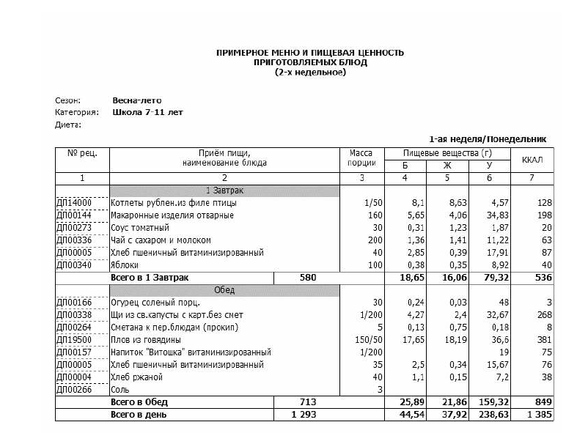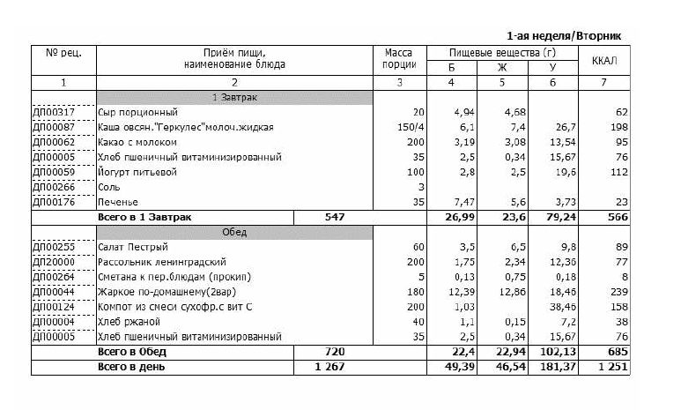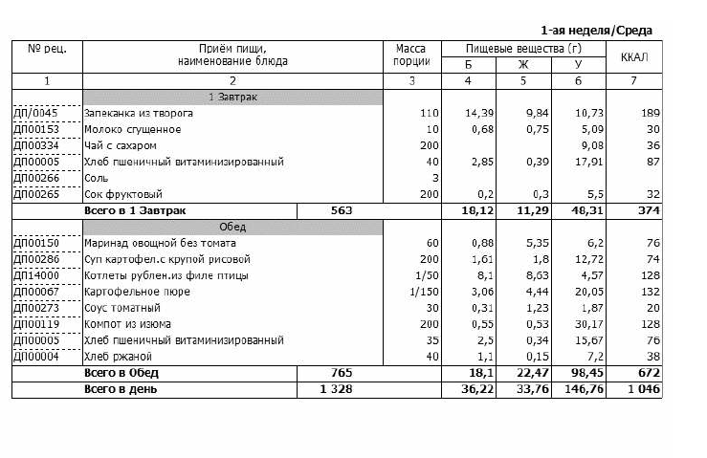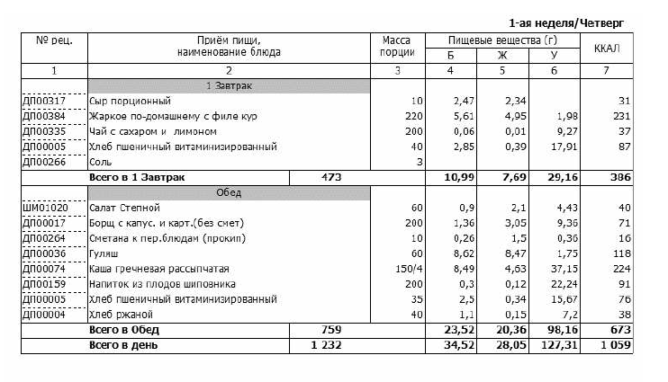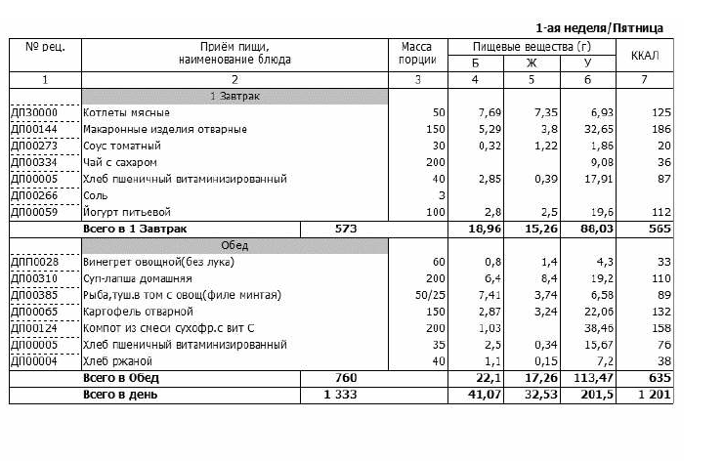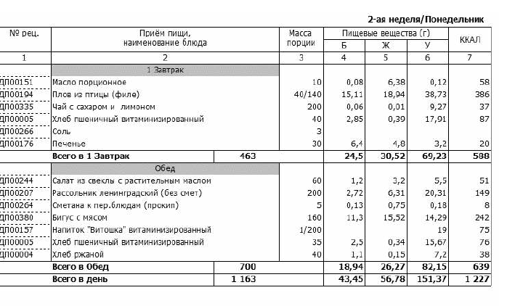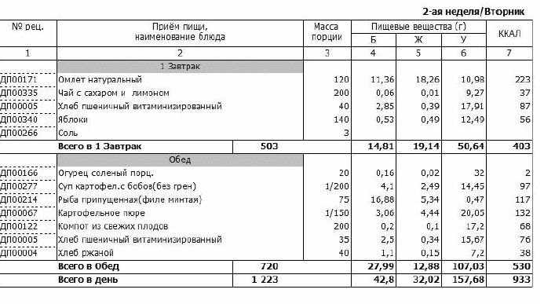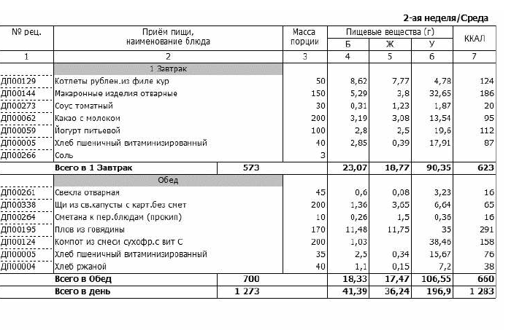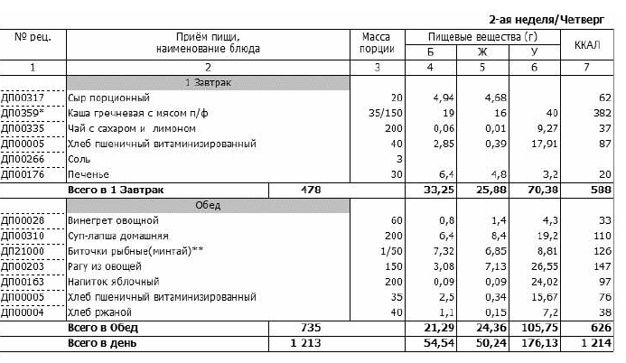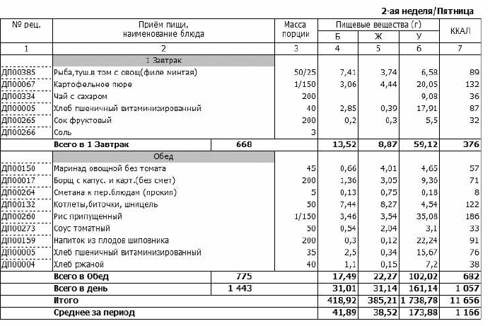

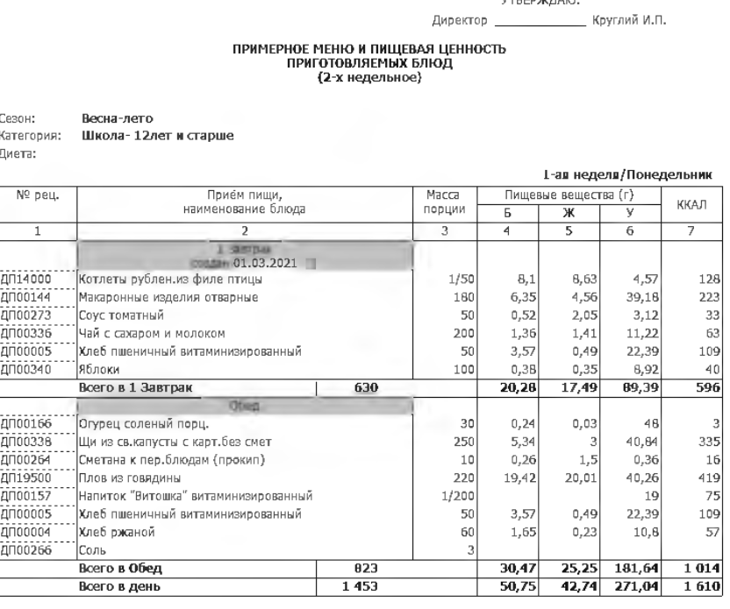

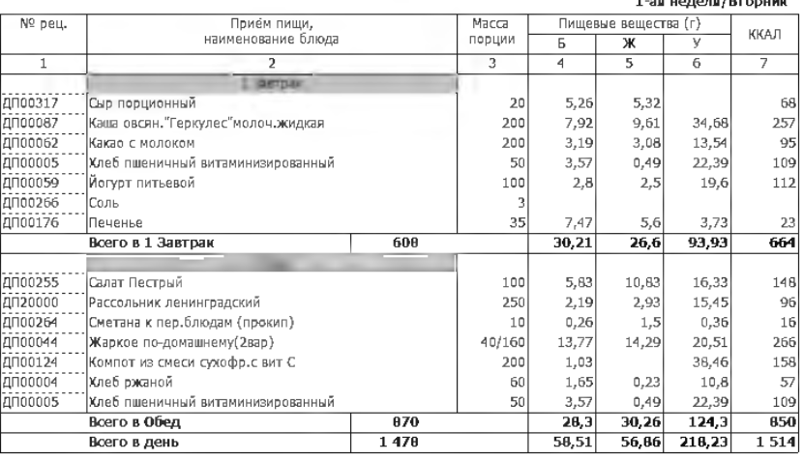

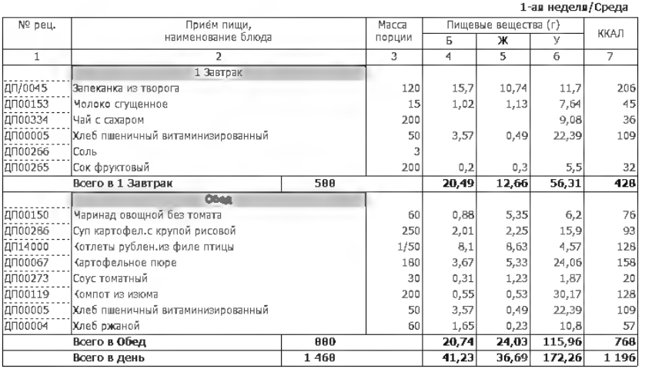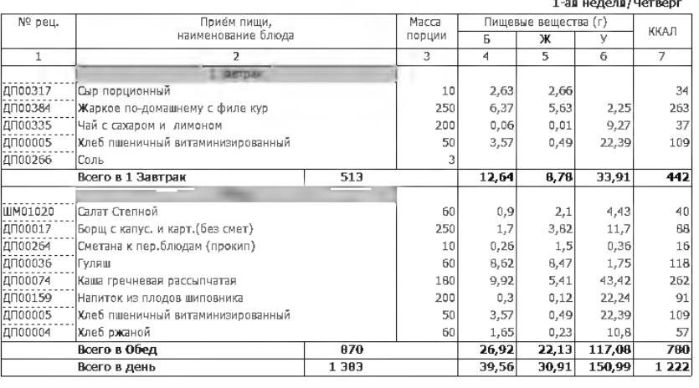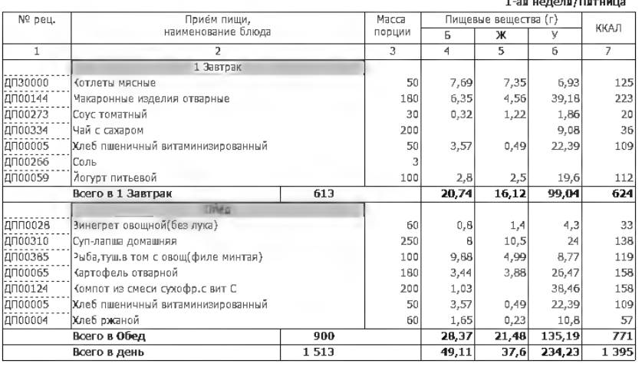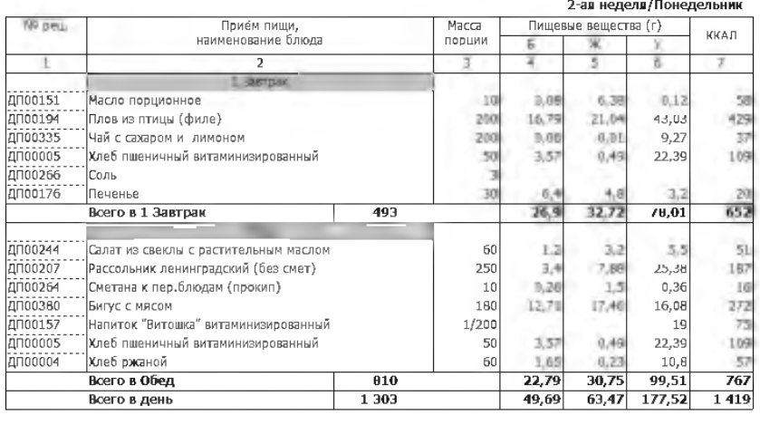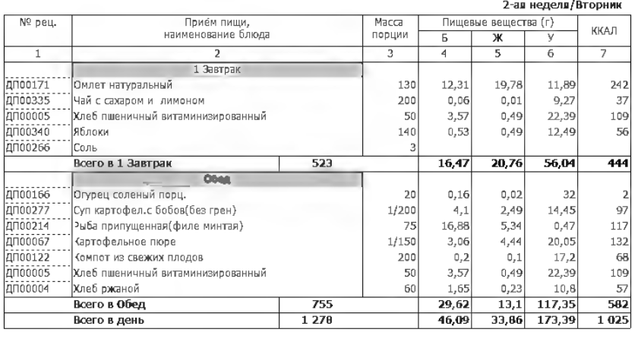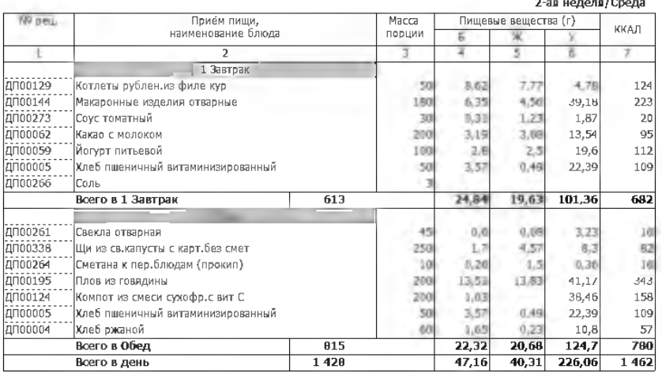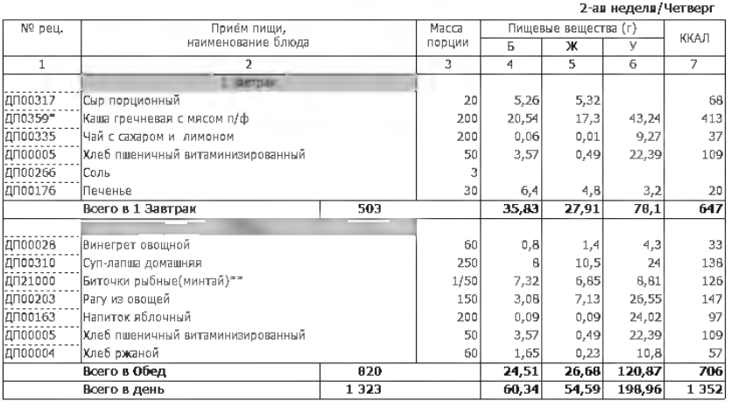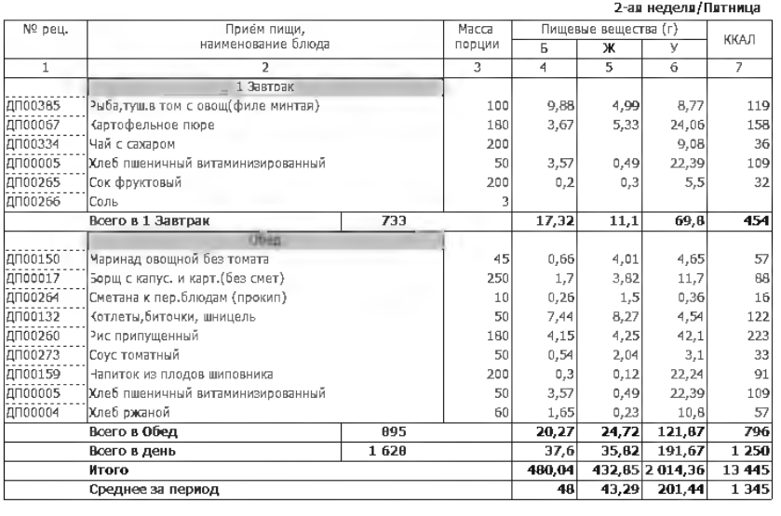

Приложение №3
к Договору № 1от 11.01.2023 года

Перечень нормативно-правовых актов,
регулирующих исполнение Договора

При организации горячего питания обучающихся Исполнитель обязан руководствоваться следующими нормативно-правовыми актами Российской Федерации:
- Федеральным законом от 02.01.2000 № 29-ФЗ «О качестве безопасности пищевых продуктов»;
- Федеральным законом от 30.03.1999 № 52-ФЗ «О санитарно-эпидемиологическом благополучии населения»;
- в части выполнения физиологических норм потребления пищевых продуктов в соответствии с нормативными документами:

СанПиН 2.3/2.4.3590-20 Санитарно-эпидемиологические требования к организации общественного питания населения

СанПиН 2.3.2.1078-01 «Гигиенические требования безопасности и пищевой ценности пищевых продуктов»,
СанПиН 2.3.2.1324-03 «Гигиенические требования к срокам годности и условиям хранения пищевых продуктов»;
СанПиН 2.1.3684-21 "Санитарно-эпидемиологические требования к содержанию территорий городских и сельских поселений, к водным объектам, питьевой воде и питьевому водоснабжению, атмосферному воздуху, почвам, жилым помещениям, эксплуатации производственных, общественных помещений, организации и проведению санитарно-противоэпидемических (профилактических) мероприятий"
-в части обеспечение постоянного контроля за санитарно-эпидемиологическим режимом в столовых при технологической и кулинарной обработке продуктов:
СП 1.1.1058-01 «Организация и проведение производственного контроля за соблюдением санитарных правил и выполнением санитарно-противоэпидемических (профилактических мероприятий)»,
ГОСТ 30389 - 2013 «Услуги общественного питания. Предприятия общественного питания. Классификация и общие требования»,
ГОСТ 30390-2013 «Услуги общественного питания. Продукция общественного питания, реализуемая населению. Общие технические условия»,
ГОСТ 31984-2012 «Услуги общественного питания. Общие требования»,
ГОСТ 30524-2013 «Услуги общественного питания. Требования к персоналу»,
- Технический регламент Таможенного союза «О безопасности пищевой продукции»
(ТР ТС 021/2011);
- Технический регламент Таможенного союза «О безопасности мяса и мясной продукции»
(ТР ТС 034/2013).

